דקר דיגיטלי לבדיקת רטיבות קרקע

הוראות :

- הפעל את הדק ע"י לחיצה על לחצן POWER
- הכנס את הדק לתוך העציץ
  - אמצע המרחק בין שפת העציץ לגזע הצמח (לערך)
  - עומק הכנסת הדקר תלוי בגודל העציץ
בד"כ בעומק של 1/2 עד 2/3 מגובה העציץ
- בהכנסת הדקר – ערכי המדידה משתנים לפי השתנות הרטיבות בקרקע
המתן עד לקריאה יציבה של 4-6 שניות
- רשום את התוצאה
- הוצא את הדקר
- נגב את הדקר באמצעות בד לפני המדידה הבאה

בחינת התוצאה:

לפניך טבלת המלצות בסיסית לפי סוגי צמחים

המידע לכל צמח כולל כמה נתונים :
- ערך רטיבות קרקע רצוי - טווח של 1.0-9.9
- אחת לכמה ימים מומלץ להשקות צמח זה (כוכביות)
מקרא כוכביות


- המלצות השקיה מיוחדות (ספרות רומיות I-VII )
מקרא המלצות
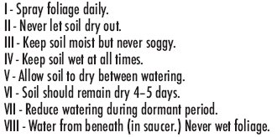

- הערות כלליות
  - המכשיר מיועד למדידה מהירה -*. אל תשאיר את בדקר בעציץ
  - הקפד לבחון את ההמלצות בהתאם לסוג צמח, סוג האדמה, גודל העציץ, תאורה ועוד..

טבלאות המלצה

